Цикл вебинаров Банка России «Финансовый навигатор» для взрослого экономически активного населения
04.03.2025
На занятиях слушателям расскажут об инвестициях, помогут проложить финансовый маршрут и выстроить грамотную личную стратегию на пути к достижению целей.
Участники занятий изучат основы и принципы инвестирования, узнают о различных финансовых инструментах, принципах финансового планирования, разумной экономии, ответственного кредитования, обсудят варианты управления своими рисками и стратегии выхода из трудных финансовых ситуаций.
Можно посетить все занятия либо выбрать одно наиболее интересное.
Все занятия проводятся бесплатно. Занятия продлятся до 18 апреля 2025 года.
Зарегистрироваться на онлайн-занятия можно на сайте https://investor.dni-fg.ru
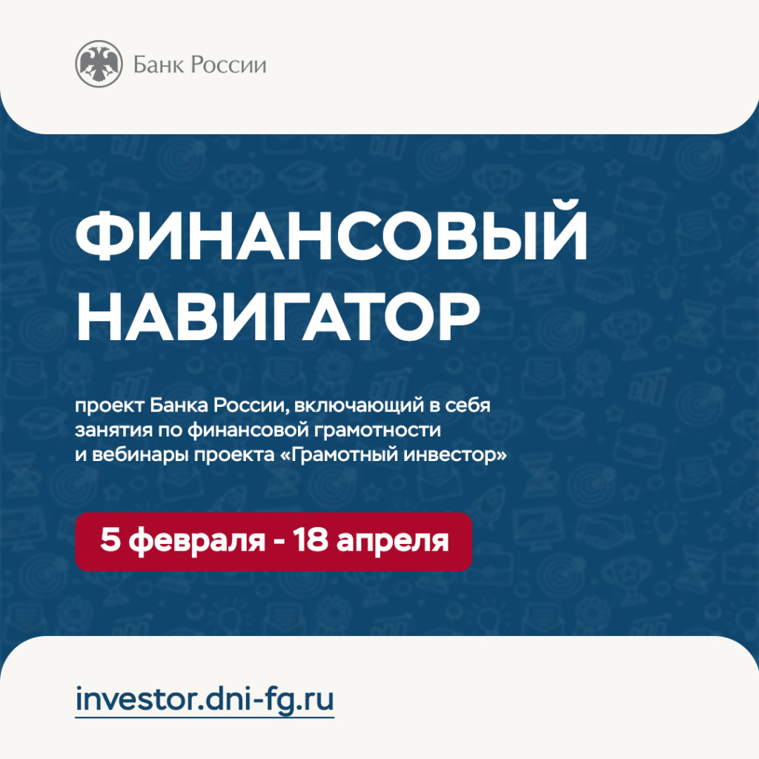

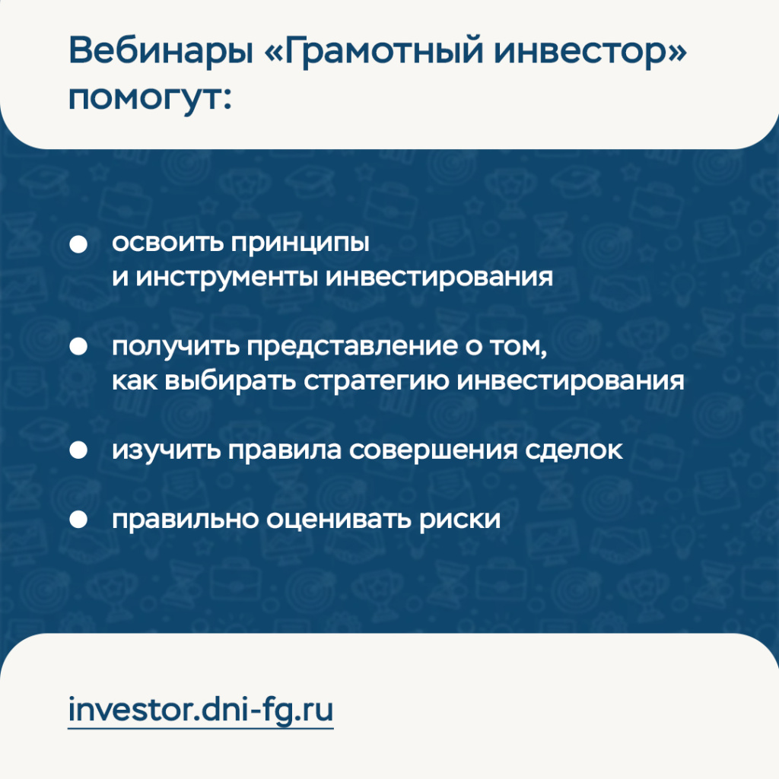

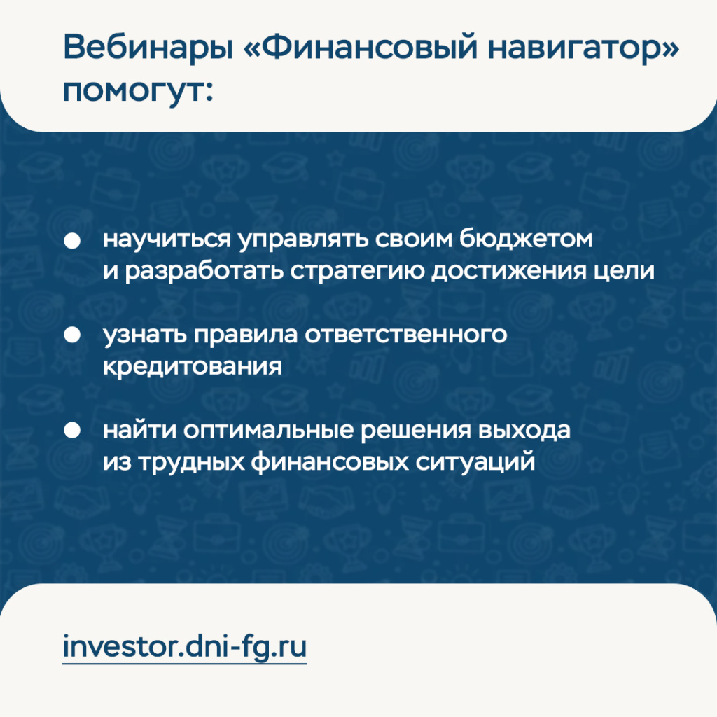

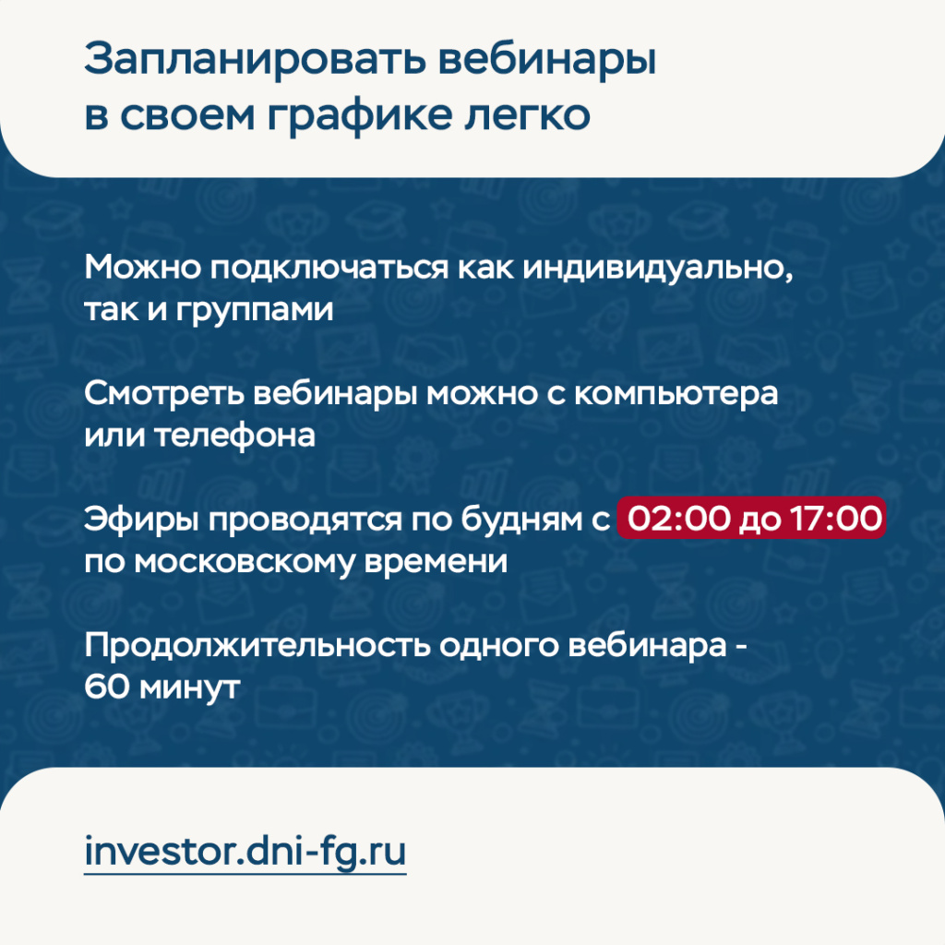

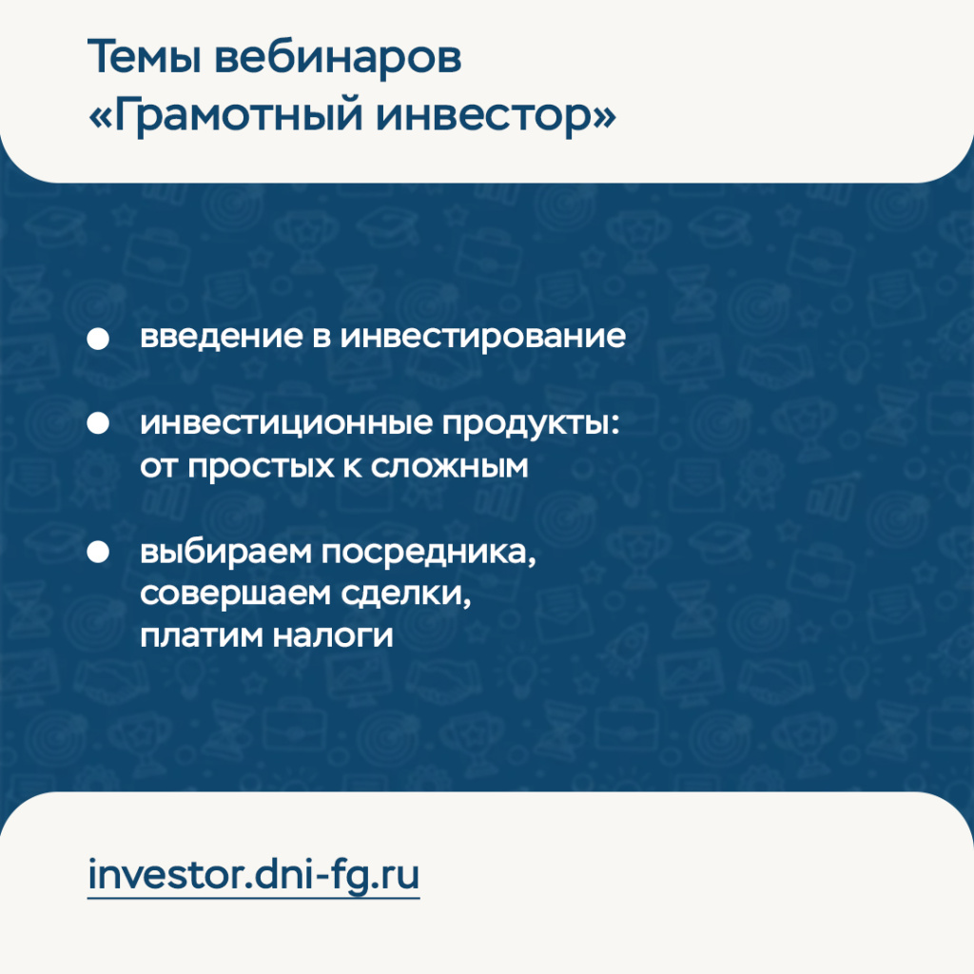

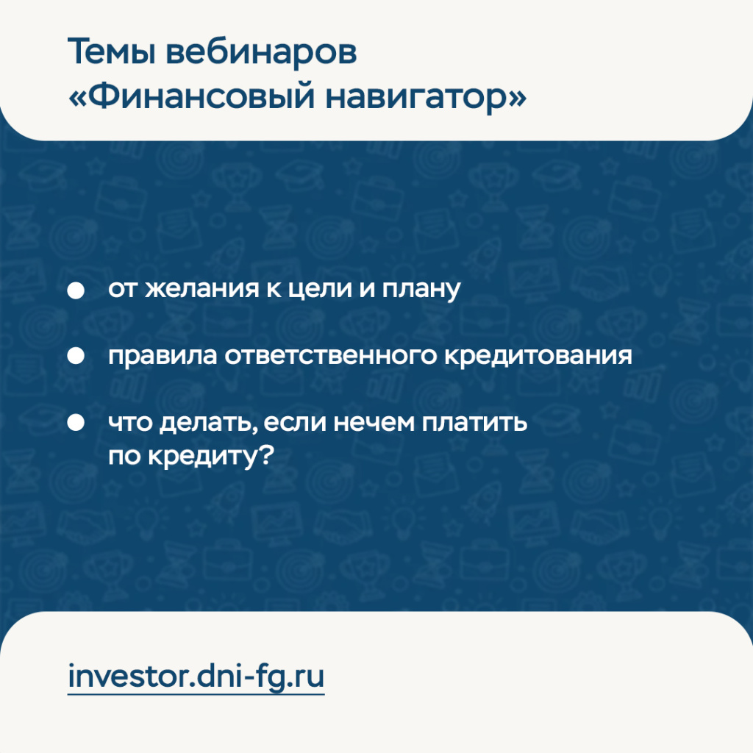

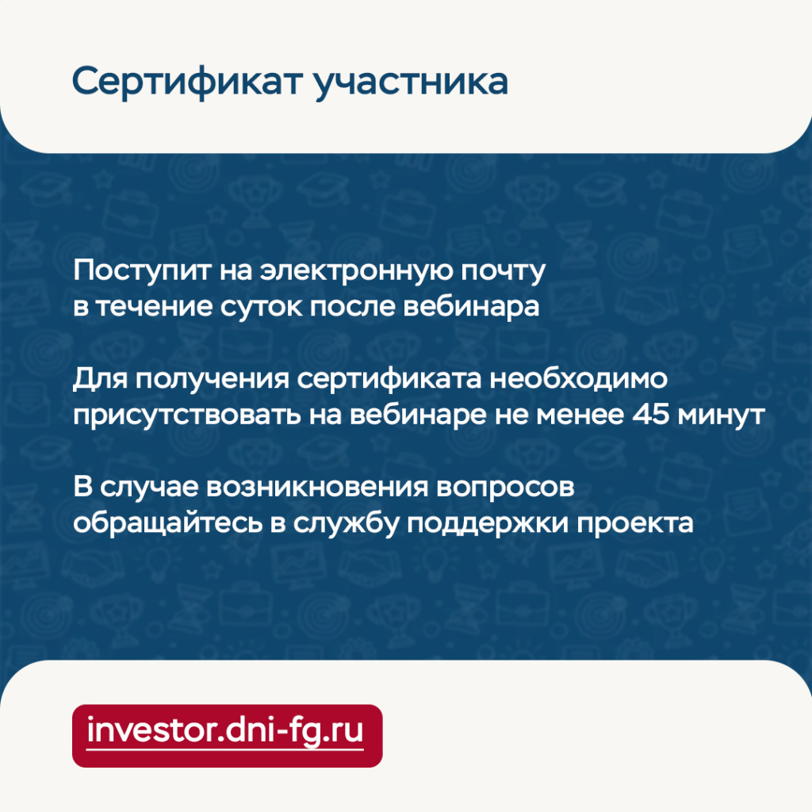

Адрес страницы: http://sppm.mos.ru/presscenter/news/detail/12838380.html
Государственное бюджетное учреждение города Москвы «Специальное предприятие при Правительстве Москвы»

